Государственное бюджетное образовательное учреждение
для детей - сирот и детей, оставшихся без попечения родителей,
Петровский детский дом.

Беседа
«Охрана окружающей среды»

Подготовила и провела
воспитатель 3 группы
Бахчева М.А.

2014

Цели:
1. Расширение и углубление знаний о природе.
2. Развитие сообразительности, быстроты мышления, умения работать в коллективе.
3. Воспитание бережного отношения к природе.
Оборудование: раздаточный материал, фонограммы явлений природы и голосов животных и птиц, книжная выставка, дипломы для награждения, презентация.

Ведущий: Добрый день, дорогие друзья! Я рада приветствовать вас на нашем мероприятии, которое посвящено охране окружающей среды на игре «Природа вокруг нас» (Слайд 1), которая объединила две игры: Брейн - ринг и викторину. Сегодня в нашей игре принимают участие две команды: «Кони» и «Корни».
Жюри: Филатова Антонина Михайловна воспитатель 5 группы, и Бахчева Галина Владимировна воспитатель 4 группы.
1. Представление команд.
1 команда: «Кони» 2 команда: «Корни»
Мы весёлые ребята, И пусть сильней кипит борьба,
И не любим мы скучать. Острей соревнование.
С удовольствием сегодня Ведёт к победе не судьба,
Будем в Брейн - ринг играть. А только наши знания.

2. Приветствие команд друг с другом.
1 команда: 2 команда:

Мы отвечаем дружно И соревнуясь с вами,
И в том сомнений нет: Останемся друзьями.
Сегодня будет дружба Пусть борьба кипит сильней,
Владычицей побед. А наша дружба крепнет с ней

3. Приветствие жюри.

Вам и слава и почёт,
А мы любим точный счёт.
Итак, внимание! Начинается игра.
Вы готовы, детвора?!
I. Разминка. «Узнай явление природы на слух».
Слайды 2-4 (Звучат фонограммы: ветер, дождь, гром, море с чайками.)
Дети по очереди называют явления природы.

Конкурс «Жалоба». (Слайд 5)
Ведущий предлагает поочередно командам прочитать текст «жалобы» животного и определить, о ком идёт речь, и какую пользу приносит оно.

Жалоба I. (Слайд 6) Сама знаю, что не красавица. Покажись я, многие шарахаются в сторону, а то ещё и камнем бросят или ногой пнут. А за что? Придумали ведь, что от меня на руках бородавки бывают. Чушь какая-то. Не всем же быть красавицами! А польза от меня людям большая.
В первой жалобе говорится о жабе. (Слайд 7) Одна жаба сохраняет от гусениц и червей, целый огород. Если в доме завелись тараканы, принеси жабу, – и они исчезнут.
Жалоба II. (Слайд 8) На земном шаре нет, пожалуй, такого существа, о котором рассказывали бы столько легенд и небылиц, как о нас. Не нравится, что темноту любим, что на обычных птиц и зверей не похожи. Но мы же друзья человека, а не враги. Что же нам делать? Ведь такими мы уродились. Любим, висеть вниз головой. А обижают нас незаслуженно.
Во второй – о летучей мыши. (Слайд 9) Она охотится только ночью, но польза от неё огромная. Они поедают вредных насекомых ночью. Как бы сменяя птиц, которые едят насекомых днём.

II. Конкурс «Что лишнее?» (Слайд 10)

III. Конкурс «Составь животное» (Слайд 11)
Какая команда быстрей.
БРУСКА /барсук/
ОБКАСА /собака/
ВЮРДЛЕБ /верблюд/
МВДЕЬЕД /медведь/.

IV. Конкурс «Узнай животное по голосу». (Слайд 12)
Внимание. Приготовились. Слушайте. Кто отгадал, поднимает руку.
(Звучит фонограмма голосов лошади, собаки, волка, ягненка, кошки.)

V. Конкурс капитанов «Узнай животное». (Слайд 13)
Капитанам раздаются рисунки с отдельными частями тела животных: лисы, белки, зайца, медведя, волка, лося. Они должны определить, что это за животные. Кто готов, поднимает руку.

VI. Конкурс «Кроссвордный». (Слайд 14)
Кто вперёд разгадывает, получает дополнительный балл.

VII. Конкурс «Смотри, не ошибись». (Слайд 15)
На столе напротив каждой команды лежит 4 таблички с названиями животных (овца, свинья, собака, коза, курица, лошадь, корова). Представители команд по очереди подбегают к своей доске и прикрепляют слева любую табличку, одна под другой. После этого ведущий закрывает листом бумаги левую часть доски и даёт командам таблички с названиями детёнышей животных (ягнёнок, поросёнок, щенок, козлёнок, цыплёнок, жеребёнок, телёнок). Задание «Помоги найти маму». Каждый участник команды прикрепляет доставшуюся ему табличку на доску с правой стороны. Она должна оказаться напротив соответствующего животного. Побеждает команда, быстрее выполнившая задание и допустившая меньше ошибок.

VIII. Конкурс «Не скучай – быстро отвечай». (Слайд 16)
Какой снег тает быстрее – чистый или грязный? (Грязный).
Какое травянистое растение зацветает первым? (Мать-и-мачеха).
Детёныши каких животных питаются молоком чужой матери? (Зайчата).
Животное, которое строит дом на реке. (Бобр).
Какой гриб носит название лесного хищного зверя? (Лисичка).
Какое животное почти всё время проводит под землёй? (Крот).
Какие детёныши рождаются голыми, а уже через несколько часов имеют покров? (Ежата).
Какие ноги у жирафа длиннее – передние или задние? (Одинаковые).
Каким насекомым хлопают в ладоши? (Комары, моль).
Какое растение является хищником для насекомых? (Росянка).
Жюри объявляет итоги конкурса.

Награждаются победители.

Слайд 17.
Мы хотим, чтоб птицы пели.
Чтоб вокруг леса шумели.
Чтобы были голубыми небеса.
Чтобы речка серебрилась.
Чтобы бабочка резвилась.
И была на ягодах роса.
Мы хотим, чтоб солнце грело.
И берёзка зеленела.
И под ёлкой жил смешной колючий ёж.
Чтобы белочка скакала.
Чтобы радуга сверкала.
Чтобы летом лил весёлый дождь!

Слайды 18-19. Подведение итогов.
Будем же беречь нашу Землю! Повсюду, на каждом шагу, все вместе и каждый в отдельности. Другой планеты у нас не будет! Завтрашний день Земли будет таким, как мы создадим его сегодня.

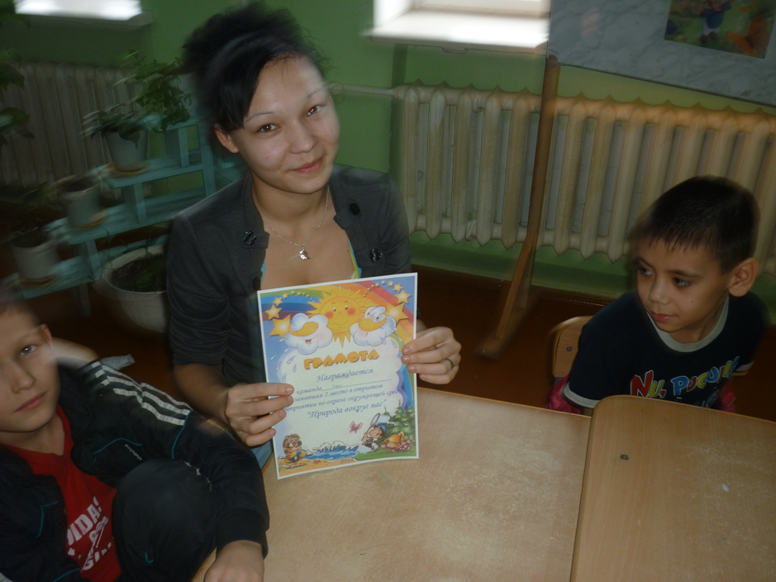
Капитан команды «Корни» Гумерова Регина
Заняли почетное 2 место
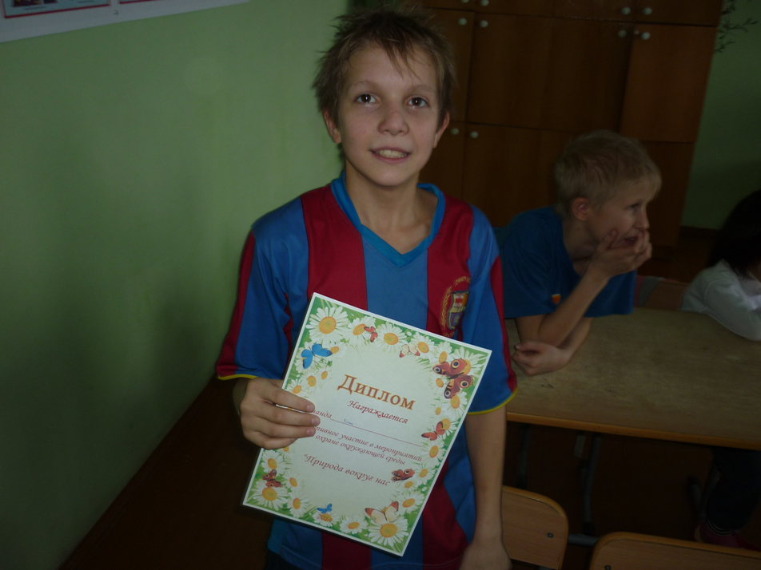
Капитан команды «Кони» Щеркин Владислав
Победители игры «Природа вокруг нас»

